PEDIDO DE PROVIDÊNCIAS Nº 777/2024
Troca de lâmpada na Rua Luiz de Camões, em frente ao nº 580, no Bairro Guarani.
Solicita-se, após os trâmites regimentais, que seja enviada cópia da presente proposição ao Poder Executivo, para que realize a seguinte providência:

Troca de lâmpada na Rua Luiz de Camões, em frente ao nº 580, no Bairro Guarani.

Novo Hamburgo, 12 de março de 2024.
Vereadora Lourdes Valim

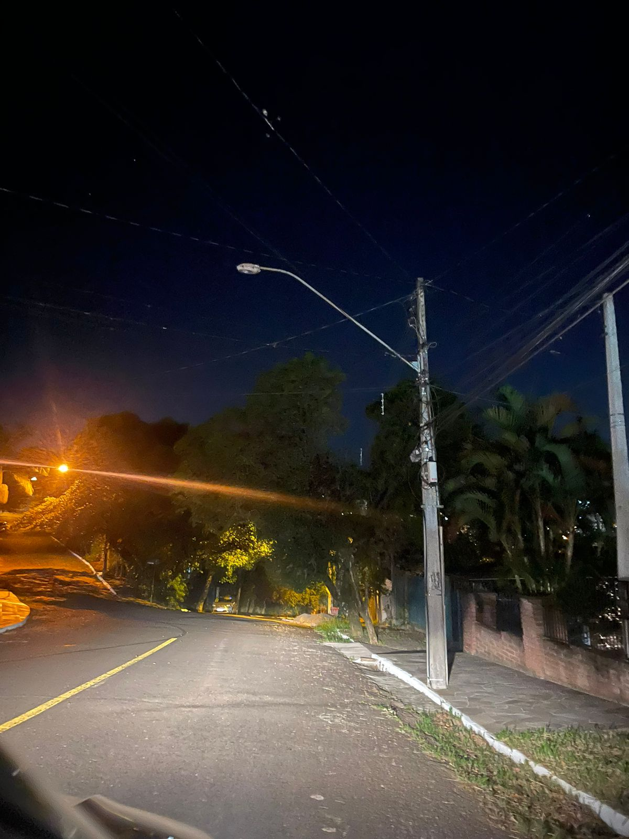

obs.: Redação conforme original da autora.
/AO

